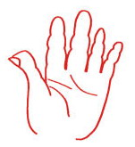
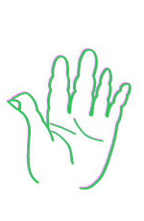
Edebali İlköğretim Okulu
1.Sınıflar Çalışma Kağıdı
Sayın Veli
Aşağıda karışık olarak verilen heceleri (el-le-elle-ele-el ele) öğrencimize okutun.Okuma sonrasında (el-le-elle-ele-el ele) heceleini bakmadan defterlerine birer satır yazdırın.(Siz söyleyin öğrenci bakmadan yazsın.)

el – el – ele – le – elle – le – ele

ele – ele – el – elle – le – ele – el

ele – le – elle – le – el – el ele

el ele – elle – el – el – ele - le
le – le – ele – elle – le – le

le – le – el ele – el – elle – ele – le

le – ele – le – ele – le – le –el – le

el – ele – el ele – le – ele – el - ele

el ele – el ele – el ele – el ele- el ele

el – ele – le – le – ele – le – el - el

